Тема: Вставка объектов в презентацию. Настройка анимации
Задание 1. Повторить устно
Задание 2. Подготовьте презентацию с применением анимационных эффектов.
Порядок работы:
1)
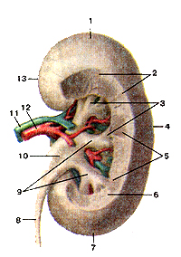
Вариант для работы по списку подгруппы:
- Желудок
- Печень
- Желчный пузырь
- Сердце Вид спереди.
- Сердце Вид сзади
- Спинной мозг на поперечном разрезе
- Оболочки спинного мозга
- Орган зрения.
- Преддверно-улитковый орган
- Костный лабиринт внутреннего уха
2) При помощи функции Вставка → Надпись подписать структурные элементы.
3) При помощи эффектов анимации настроить появление каждой надписи при просмотре. Каждая надпись должна иметь свой эффект.
4) Работу сохранить под названием: название органа Фамилия, например, почка Петрова.

Жду работы на адрес: vasil@ibmk.baikal.ru

